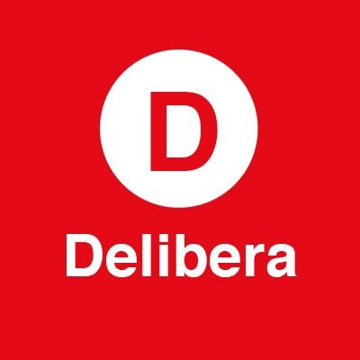
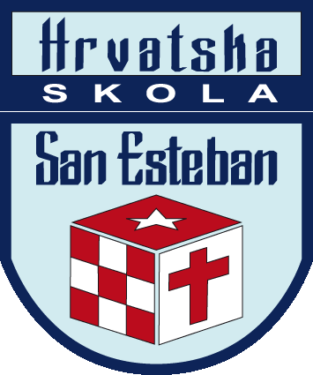

TORNEO DELIBERA 2018
HRVATSKA SKOLA SAN ESTEBAN
ANTOFAGASTA, CHILE
Carta de Patrocinio y Adhesión.

Yo, MANUEL JOSÉ OSSANDÓN IRARRÁZABAL, Senador de la República, presento mediante el siguiente documento mi apoyo y correspondiente patrocinio al equipo “Humanistas + 1”, participantes del Torneo Delibera 2019, de la Región de Antofagasta, con su iniciativa Juvenil “Ley de acoso sexual en la educación superior”
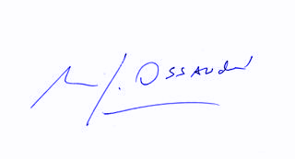
MANUEL JOSÉ OSSANDON IRARRÁZABAL
Senador de la República de Chile

